T/CECSxxx-202x

中 国 工 程 建 设 标 准 化 协 会 标 准

防沉降井盖安装及验收技术规程

Technical specification for installation and acceptance of anti settlement well cover

（**征求意见稿**）

（提交反馈意见时，请将有关专利连同支持性文件一并附上）

XXX出版社

中 国 工 程 建 设 标 准 化 协 会 标 准

防沉降井盖安装及验收技术规程

Technical specification for installation and acceptance of anti settlement well cover

**T/CECS xxx－202x**

主编单位：江苏佳通新材料科技开发有限公司

中国市政工程中南设计研究总院有限公司

批准单位：中国工程建设标准化协会

施行日期：202X年XX月XX日

中 国 X X出 版 社

202X年 北 京

## 

## 前 言

根据中国工程建设标准化协会《关于印发﹤2021年第二批协会标准制订、修订计划﹥的通知》（建标协字〔2021〕20号）的要求，编制组经深入调查研究，认真总结实践经验，采用最新科技成果，参考国内外先进标准，并在广泛征求意见的基础上，制定本规程。

本规程共分5章和6个附录，主要内容包括总则、术语、设计、施工、井周铺面养护、质量验收等。

本规程某些内容可能涉及《一种抗变形防沉降的道路宽边井圈结构及其实施方法》(ZL201910332110.0)及《一种道路面层局部缺陷处置设备》(ZL202020104007.9)等专利的使用。涉及专利的具体技术问题，使用者可直接与专利持有人江苏佳通新材料科技开发有限公司协商处理。除上述专利外，本规程的某些内容仍可能涉及相关专利，本规程的发布机构不承担识别这些专利的责任。

本规程由中国工程建设标准化协会建筑与市政工程产品应用分会归口管理，由江苏佳通新材料科技开发有限公司负责具体技术内容的解释。在执行过程中如有意见或建议，请寄送江苏佳通新材料科技开发有限公司（地址：江苏省昆山市黄河南路323号1402室，邮政编码：215300）。

**主编单位：** ××××××

××××××

**参编单位：** ××××××××××××××

××××××××××××××

××××××××××××××

××××××××××××××

××××××××××××××

**主要起草人：**××× ×××

××× ××× ××× ××× ×××

××× ××× ××× ××× ×××

**主要审查人：**××× ××× ××× ××× ×××

目 次

1 总 则 1

2 术 语 3

3 设计 6

3.1 防沉降井盖选型 6

3.2 井体及井周构造 7

3.3 新建、改扩建工程卸载板、盖座 12

3.4 井盖更换及维修 14

3.5 井周铺面加固 17

4 施 工 19

4.1 施工准备 19

4.2 新建、改扩建工程 21

4.3 井盖更换及维修 23

4.4 井周铺面注浆加固 26

4.5 井周铺面养生 28

5 质量验收 30

附录A：井周铺面注浆加固记录表 35

附录B：防沉降井盖施工质量验收记录表 36

附录C：井周加固铺面浆液主要性能检测方法 37

附录D：井周加固铺面压实度检测及计算方法 40

附录E：井周加固铺面劈裂及冻融残余强度试验方法 42

附录F：井周加固铺面稳定度及流值试验方法 44

本规程用词说明 45

引用标准名录 46

条文说明 47

Contents

1 General Provisions 1

2 Terms 3

3 Design 4

3.1 Selection of anti settlement manhole cover 5

3.2 WWell body and surrounding structure 7

3.3 Unloading plate and cover seat of new construction, reconstruction and expansion project 12

3.4 Well cover replacement and maintenance 14

3.5 Reinforcement design of shaft pavement 15

4 Construction 19

4.1 Construction preparation 19

4.2 New construction, reconstruction and expansion projects 21

4.3 Well cover replacement and maintenance 23

4.4 Grouting reinforcement of shaft pavement 26

4.5 Pavement curing around the well 28

5 Quality acceptance 30

Appendix A: Grouting record form of reinforcement pavement around the well 35

Appendix B：Quality acceptance record of construction inspection lot of anti settlement well cover 36

Appendix C : Main performance test methods of pavement slurry around well reinforcement 37

Appendix D : Density detection and calculation method of reinforced pavement around the well 40

Appendix E : Test Method for freeze-thaw splitting strength of reinforced pavement around wells 42

Appendix F : Test Method for stability and flow value of reinforced pavement around the well 44

Description of words 45

List of referenced standards 46

Attachment: Description of articles 47

# 

# 1 总 则

**1.0.1**  为规范防沉降井盖工程技术的应用,做到技术先进、安全可靠、经济合理、环保节能、维护管理方便，制定本规程。

【条文说明】 本规程所指防沉降井盖工程技术是以防沉降井盖产品为核心，包括井周铺面和井周其他结构、部件的防沉降井盖结构体系的设计、施工和验收。

防沉降井盖是用以解决井盖沉降问题的技术产品，其结构体系与传统窄边井盖和普通的宽边井盖结构存在本质区别，对解决井盖和井周沉降具有显著的效果。铺面工程常见的井盖、井体会影响铺面结构的局部强度和连续性，因此传统井盖及其周边铺面结构早期沉降变形病害高发。传统窄边和普通的宽边井盖及井周铺面建成三年内，显著的沉降变形和次生、伴生病害发生率可达60%以上。近年来，防沉降井盖在解决和降低井周病害方面发挥出越来越大的作用。以符合中国建设标准化协会标准《防沉降井盖》T/CECSxxxx产品标准规定的防沉降井盖产品为例，其防沉降井盖结构体系可将病害发生率降低80%以上，并使相似运营条件下的沉降变形量至少减少80%。

本规程包含防沉降井盖结构体系的选型设计、施工、验收全过程，为技术应用提供完整的参考依据。结构体系纳入了直接影响或有效改善井周及井盖沉降变形的防沉降井盖产品、井周加固铺面、卸载板及井周其他结构或部件；选型和结构组合设计均基于该结构体系，并考虑了井体洞口对施工的影响及井周铺装结构缺陷绕井周分布的范围（约0.25m内）特征；施工工艺充分考虑井孔和井体对施工效率和质量的影响，建议采用逆做法，引入了井周加固工艺，可提高井周铺面施工效率和井周铺面质量，并增加结构体系的整体性。此外，规程还根据防沉降井盖结构体系提出了包括井周铺面压实度、稳定度及流值、劈裂及冻融残余强度、渗水系数等在内的性能指标和相应的质量控制要求。

按本规程设计、施工的井盖及周边道路结构的承载能力、稳定性和耐久性显著提高。本规程施工工艺使施工更为简便、合理，安装精准度更高，井盖顶面与井周的衔接更平顺；同时，本规程提出的配套结构组合、安装和井周铺面注浆加固工艺能够确保井盖及周边结构的稳定和耐久，有效降低井盖及井周的持续变形、下沉、异响等病害发生，长期运行后“路框差”变化更小，提高行车舒适性和安全性，消除井盖扰民隐患。

防沉降井盖结构体系采用与整体工程一致的设计工作年限，使用寿命与工程的设计工作年限一致，保障城市交通通畅，持续创造社会效益和经济效益。在设计工作年限内井盖基本无需维修，显著节约运营维护成本，并有利于节能减排，符合可持续发展战略。

**1.0.2** 本规程适用于有防沉降功能要求的市政、公路、港口、码头、机场新建、改建、扩建及养护工程的防沉降井盖选型设计、施工及验收。

【条文说明】防沉降井盖结构体系可满足在中、重、特重或极重交通长期荷载作用下的道路或场站沉降、变形或破坏的控制要求，因此适用于各等级公路、城市道路、市政场站或其他交通设施的新建、改建、扩建及其养护改善工程。防沉降井盖及其结构体系，须根据市政、公路、港口、码头、机场等工程类型，按工程实际需求和设计承载能力选取。抗震应符合现行国家标准《建筑与市政工程抗震通用规范》GB 55002的规定。

**1.0.3** 防沉降井盖的应用除应执行本规程外，尚应符合国家现行有关标准的规定。

【条文说明】本条明确了本规程在应用中与其他标准、规范的关系及衔接原则。如现行中国建设标准化协会标准《防沉降井盖》T/CECSxxxx与本规程密切相关，在执行本规程的同时，尚应遵守该标准的要求。

# 2 术 语

**2.0.1**  防沉降井盖结构体系 anti settlement well cover system

以防沉降井盖产品为核心的道路或场站工程的局部结构组合。由防沉降井盖产品、井周加固铺面、卸载板及井周其他结构或部件组成。

【条文说明】防沉降井盖结构体系应具备防沉降功能，可消除或延缓工程使用后"路框差"增大。防沉降井盖产品作为道路或场站工程的局部构件，其功能的发挥除受井盖产品自身质量影响外，还需依托于井周工程结构的组合。因此，本规程要求将井盖产品、井周加固铺面、卸载板及井周其他结构或部件作为体系综合考虑。体系中各结构或构件的材料性能、选型、设计和施工质量均会对防沉降功能产生影响。

**2.0.2** 路框差 height difference between road and well frame

井盖传载板与道路衔接位置路面的相对高差（高或低）。

【条文说明】“路框差”是指检查井井盖顶面与井周路面之间的高差或不平整度，包括道路施工完成时及工程正常使用周期内井周道路（含井盖）的不平整度，“路框差”中的“框”即为防沉降井盖传载板。

**2.0.3**  防沉降井盖 anti settlement well cover

防沉降井盖结构体系中有利于减小"路框差"的检查井井盖产品，由井盖盖体、井圈组成。

【条文说明】防沉降井盖是按中国建设标准化协会《防沉降井盖》T/CECSxxxx产品标准制造的井盖产品，其构造汲取了国内、外井盖产品的先进经验及最新科技成果。为适应现场施工工艺增设了注浆孔、引流排气孔、气液流动孔等构造，使井盖产品既满足承载能力的要求，又提高现场施工效率、利于施工质量控制。

**2.0.4** 井盖传载板 flange face of Well cover

井圈筒体顶部，顶面与道路面层齐平，并与井圈筒体联接的环形板。

【条文说明】用于传递井盖车载至井周道路结构、盖座或卸载板。

**2.0.5** 井圈筒体 well ring barrel

井盖传载板下方插入井孔、卸载板或其它道路结构层的圆环形或矩形筒体。

【条文说明】辅助防沉降井盖平面定位，传递车辆水平荷载。

**2.0.6** 注浆孔 grouting hole

井盖传载板上设置的孔洞，位于两个区隔肋间平面的下部。注浆时联接注浆管路。

**2.0.7**  引流排气孔 vent

井盖传载板上设置的孔洞，位于两个区隔肋间平面上部。引导浆液流动和排除注浆过程中铺筑层内的气体、水或稀浆等流体的孔洞。

**2.0.8** 井周加固铺面 reinforced pavement around the well

通过加固作业形成的浆液与沥青混凝土的复合结构体，位于井圈结构主体周围，分布深度范围为路表（井盖传载板底部）至卸载板、盖座或其它结构基层等顶面。

**2.0.9** 注浆孔道 grouting duct

注浆孔下方，扩大、控制注浆深度和浆液水平扩散范围的孔道，穿入或穿透沥青面层。

【条文说明】在沥青混凝土层采用引孔方法形成。

**2.0.10** 卸载板 unloading board

井体上方传递车辆荷载至井周结构层、保护井体、协调井体与井周结构不均匀沉降的钢筋混凝土板。根据卸载板与井体结构位置关系，分为密贴式和分离式。

**2.0.11** 盖座 cover seat

井体上方加固井口并调整井孔形状、尺寸的预制钢筋混凝土构件。

**2.0.12** 调节环 adjusting ring

井体上方调节井孔尺寸，辅助防沉降井盖安装的环状钢筋混凝土或金属构件。

**2.0.13**  止水密封圈 water stop sealing ring

安装于井圈筒体底部与检查井孔侧壁的缝隙处，防止注浆浆液流失的弹性或刚性构件。

【条文说明】材质可选用水泥砂浆或橡胶圈等。

**2.0.14** 沉降协调带 settlement coordination zone

协调井体与道路结构的不均匀沉降变形的弹性止水带。位于卸载板与井体间，环绕井口。

**2.0.15** 分离带 separation zone

卸载板下方，环绕井体外围，消除或减少井体与井周结构沉降差应力的构件。由混凝土和弹性材料组成。

**2.0.16** 护筒 casing

安装防沉降井盖铺筑沥青时，放置于井室上方，防止沥青混合料掉入井室的筒状辅助工具。

**2.0.17** 道路检查井逆筑法 construction of road inspection well by reverse construction method

管线检查井施工到管道上部一定高度，用工具盖板将井口盖住，连续整体施工全部或部分上部结构层后，在井体位置开挖并取出工具盖板，接高井体至设计高程的道路检查井修筑工艺。

【条文说明】适用于承受中、重、特重、极重交通或对井周结构压实度有特定要求的道路或场站工程检查井井体施工及周边层状结构铺筑。与常规铺筑方法相比，通过调整检查井与其他结构的施工顺序，先整体铺筑层状结构，再反开挖施工检查井上部结构，消除井体、井口等对大型机械一体化施工效率和工程质量的不利影响，保证井周结构质量与正常部位一致，并避免铺筑施工中的井体损坏。

# 3 设计

## 3.1 防沉降井盖选型

**3.1.1** 对路框差要求较高的工程，宜采用防沉降井盖，并对井周配套构造进行设计。

【条文说明】功能管线的检查井位于车载区、对运行平整度要求较高的工程，宜采用防沉降井盖，适用本技术规程。为了实现井盖的防沉降功能与工程设计工作年限相适应，宜对防沉降井盖结构体系进行设计。

**3.1.2** 防沉降井盖结构体系的设计工作年限不低于相应工程结构的设计工作年限。【条文说明】防沉降井盖设计工作年限不低于相应工程的面层设计工作年限。例如，《城镇道路路面设计规范》CJJ 169-2012规定：沥青混凝土面层主干路、次干路的设计工作年限为15年，支路的设计工作年限为10年；水泥混凝土面层主干路的设计工作年限为30年，次干路、支路的设计工作年限为20年。路面使用周期内无需对检查井盖进行专项维修、保养，实现一次性投入，设计工作年限内受益。

**3.1.3** 防沉降井盖选型代号及主要技术参数应符合现行国家标准《检查井盖》GB/T 23858及现行中国建设标准化协会标准《防沉降井盖》T/CECSxxxx的规定。

**3.1.4** 防沉降井盖盖体材质可选用球墨铸铁、铸铁、钢纤维混凝土，防沉降井盖井圈材质可选用铸铁、球墨铸铁。

【条文说明】防沉降井盖除上述材料外，在取得可靠使用经验、科学实践及论证基础上，也可选择其它材质。

**3.1.5** 防沉降井盖承载能力等级分为5级，高承载能力等级防沉降井盖可用于低等级适用场所。不同承载能力等级防沉降井盖适用场所应符合表3.1.6的规定。 **表3.1.6 承载能力等级和适用场所**

|  |  |  |
| --- | --- | --- |
| 防沉降井盖承载能力等级 | 承载能力（kN） | 适用场所 |
| B125 | 125 | 人行道、非机动车道、小车停车场及地下停车场 |
| C250 | 250 | 住宅小区、胡同小巷、仅有轻型机动车或小车行驶或停泊区域 |
| D400 | 400 | 大型机动车地面停车场、城市主路、公路、高等级公路、高速公路等区域 |
| E600 | 600 | 货运站、码头、机场等区域 |
| F900 | 900 | 机场跑道等区域 |
| 注：F900钢纤维混凝土井盖不宜用于机场跑道。 | | |

【条文说明】防沉降井盖承载能力等级与现行国家标准《检查井盖》GB/T 23858中的井盖承载能力等级一致，其中A15级的井盖承载能力较低，无防沉降功能要求，故本规程中未做要求。

**3.1.6** 城镇道路养护工程中原有传统宽边井盖，井盖外观无破损的，检查其质量符合现行国家标准《钢纤维混凝土检查井盖》GB 26537及行业标准《铸铁检查井盖》CJ/T511规定的，可利用原有井盖进行防沉降改造设计。

【条文说明】传统宽边井盖的防沉降养护改造也可参照本规程进行防沉降养护改造。传统宽边井盖是指井盖传载板位于沥青顶面、井盖车辆荷载通过井盖传载板传递至沥青混凝土及下部结构、未对井周沥青混凝土铺面采取注浆等加固措施的宽边井盖；防沉降养护改造指将下沉变形的传统宽边井盖调平、对宽边井盖构造进行局部改造、并对井周进行注浆加固等防沉降处理。

## 3.2 井体及井周构造

**3.2.1** 检查井地基承载力及井体结构应符合现行的国家标准要求，并符合现行《室外排水设计标准》GB 50014相关规定。

**3.2.2** 井周回填包括检查井基坑、路基及基层三部分（图3.2.2）。检查井基坑及井周路基可采用中粗砂、砂石料等符合要求的材料进行换填，压实度应符合《城市道路工程设计规范》CJJ 37及《给水排水管道工程施工及验收规范》GB50268管道回填相关要求。井周道路基层压实度应符合《城镇道路路面设计规范》CJJ 169相关规定；井周结构质量应与正常部位一致，宜采用道路检查井逆筑法工艺施工。

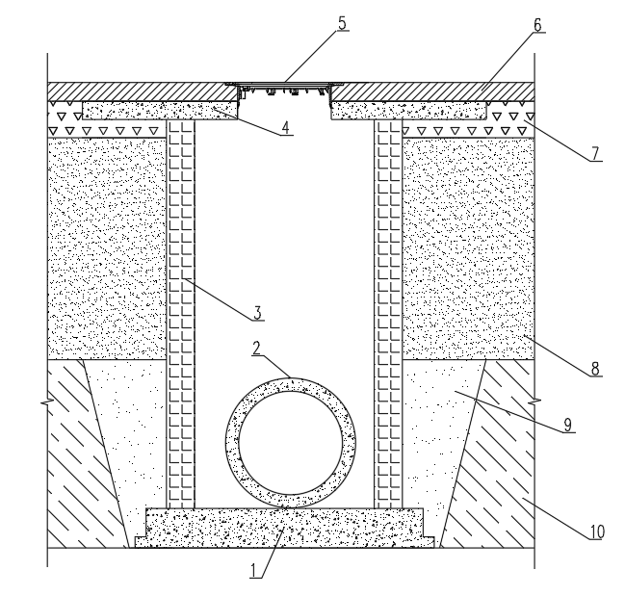

**图3.2.2 检查井基坑、井周结构示意图**

1. 检查井基础；2-管道；3-井体；4-卸载板；5-防沉降井盖、6-面层结构；7-基层；8-路基；

9-检查井基坑；10-天然地基

【条文说明】 井体及井周结构宜采用道路检查井逆筑法施工，流程如下：

1 当管顶与井周结构层底间距超过600mm时，井体施作至井周结构层底下方300mm 左右；当管顶与井周结构层底间距不足600mm时，井体施作至高出管顶300mm～500mm。回填井周及管道沟槽（图1）；

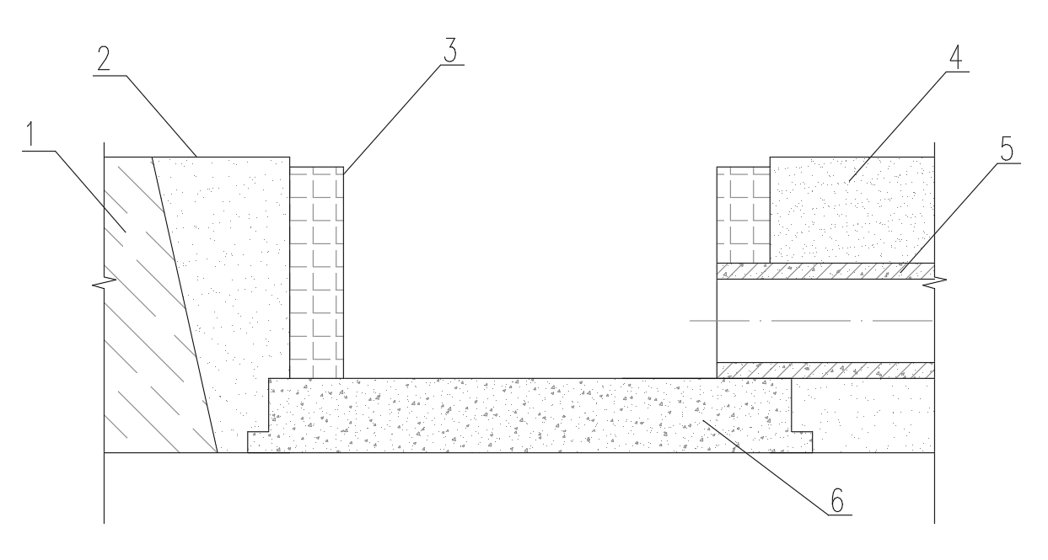

**图1 砌筑井体下部示意图**

1-天然地基；2-井周基坑回填层；3-井体；4-管道回填、5-管道、6-检查井基础

2 井口临时覆盖工具盖板，将防沉降井盖插入工具盖板孔口（图2）；

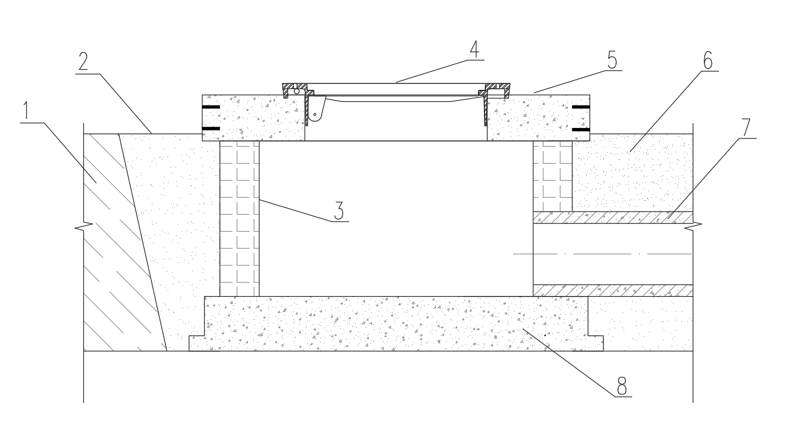

**图2 放置工具盖板示意图**

1. 天然地基；2-井周基坑回填层；3-井体；4-防沉降井盖；5-工具盖板；6-管道回填；

7-管道；8-检查井基础；

3 分层铺筑结构层，高度至少达到卸载板板底高程（图3）；

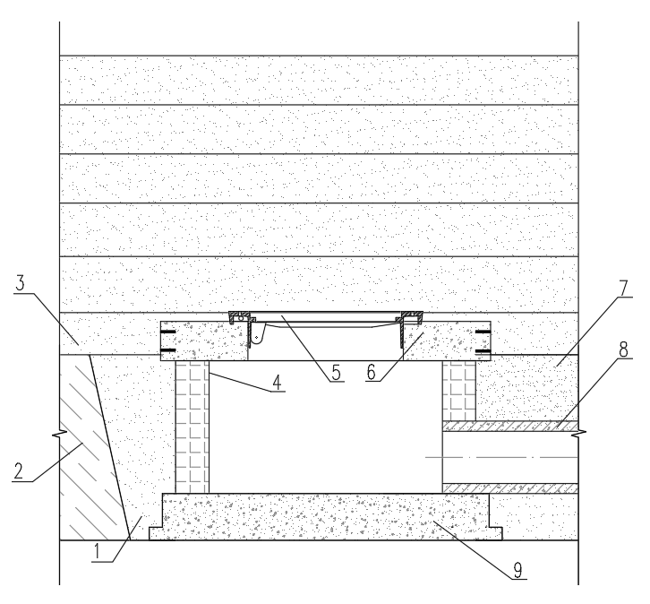

**图3 分层填筑结构层示意图**

1. 井周基坑回填层；2-天然地基；3-路基；4-井体；5-防沉降井盖；6-工具盖板；

7-管道回填；8-管道、9-检查井基础；

4 反开挖，并将工具盖板取出（图4）；

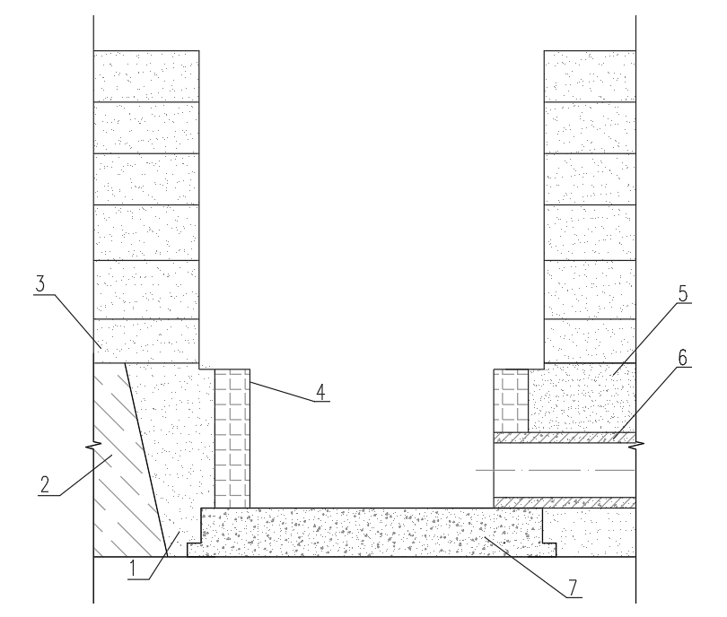

**图4 反开挖取出工具盖板示意图**

1-井周基坑回填层；2-天然地基；3-路基；4-井体；5-管道回填；6-管道；7-检查井基础

5 将井体接高至设计高程（图5）。井体接高可采用现场砌筑或井段预制拼装。

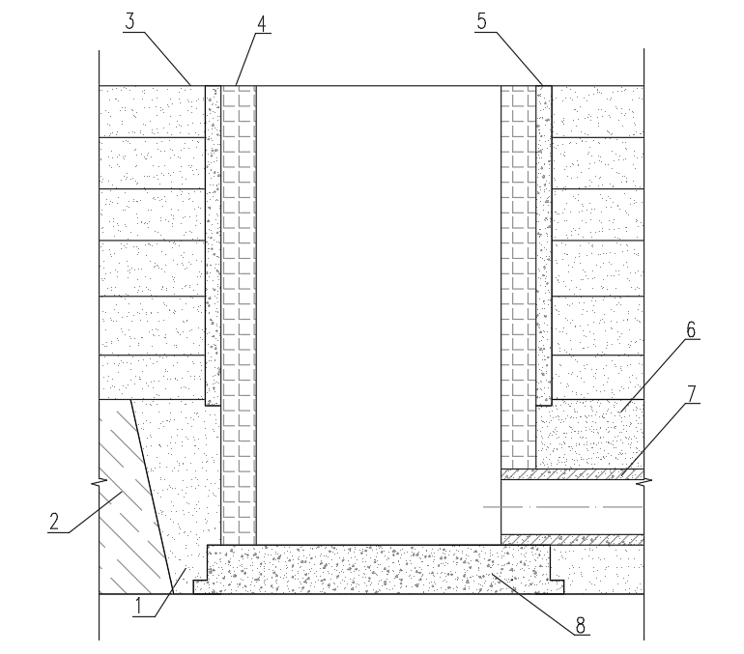

**图5 接高井体示意图**

1-井周基坑回填层；2-天然地基；3-路基；4-井体；5-井周回填；6-管道回填；

7-管道；8-检查井基础

6 工具盖板为钢筋混凝土预制构件或金属构件，在道路检查井逆筑法施工中使用。

检查井下部井体完成后，将其盖在井口，进行上部结构的填筑。重复使用的工具盖板无需开孔；后期需作为卸载板中心的钢筋混凝土工具盖板应按防沉降井盖筒体尺寸和位置预留孔洞，钢筋端部预留机械接口。此工具盖板方便井周道路结构层与正常路段机械一体化施工，提高施工效率，确保井周结构质量。将作为卸载板中心的钢筋混凝土工具盖板，应符合下列要求：

**1）** 工具盖板的厚度、配筋与卸载板协同，平面尺寸比井体平面外形尺寸大50mm～

100mm；

**2）** 工具盖板上设置的预留孔孔径、孔位与卸载板的孔径、孔位一致；

**3）** 钢筋接头采用机械联接；侧面留设抗剪凹凸槽或毛面处理。

**4）** 工具盖板预留孔洞尺寸r、长度a、宽度c、厚度h。（图8）

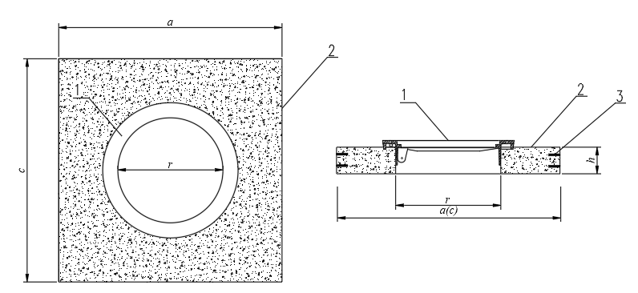

**图6 工具盖板大样图**

1-防沉降井盖；2-工具盖板；3-预留钢筋机械接头

**3.2.3** 根据结构及检查井井底地基情况，宜评估工后沉降量，采取减小沉降差的工程措施，检查井与井周结构的沉降差宜小于变形协调带的调节高度。

【条文说明】对下部局部存在的软弱土层进行下卧层承载力及沉降验算，必要时采用加固措施。

**3.2.4**  根据检查井地基条件，可采取地基加固、加强井管连接、柔性连接等措施，

减小不均匀沉降对管道、井周结构造成不利影响。

【条文说明】

**1**  对极重交通、特重交通、重交通道路，井底地基承载力特征值＜80kPa时，宜对井底地基进行处理，处理方法可采用换填、压密注浆加固、桩基加固等。

**2**  井管连接处可采取减小不均匀沉降的措施有检查井与管渠局部基础连续、井管连接部位局部加强等（图7）。

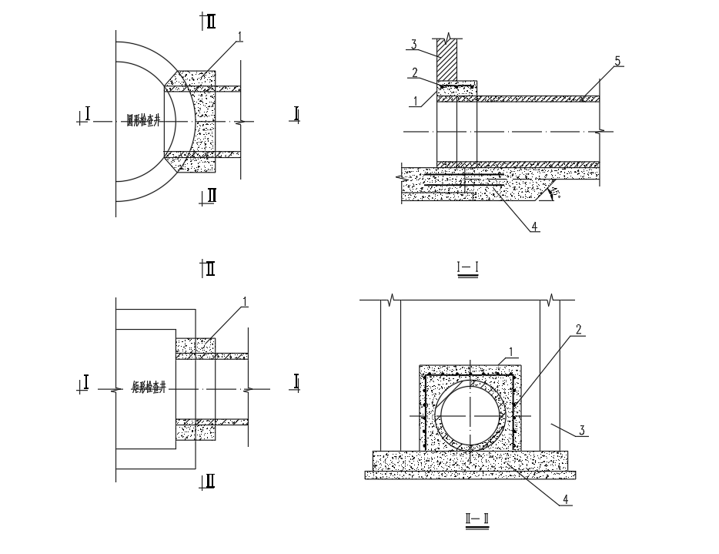

**图7 井管连接示意图**

1-混凝土包裹；2-包裹混凝土配筋；3-井壁；4-检查井、管渠局部连续基础；5管道

3 井管联接处应采取适应变形的措施，包括井管联接处设置止水橡胶圈、连接短管、柔性管接头联接等（图8）。

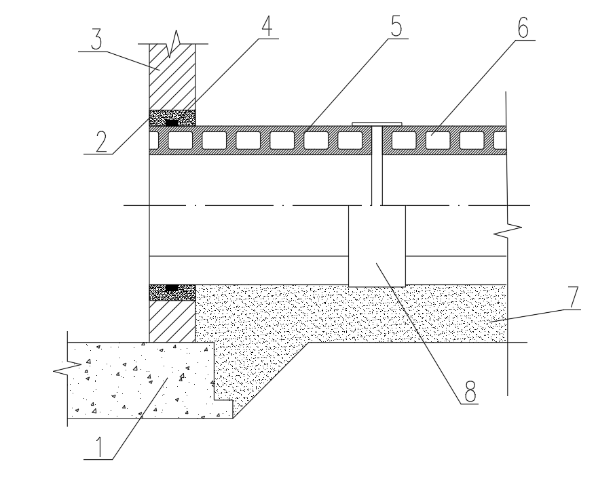

**图8 井管连接示意图**

1. 检查井基础；2-混凝土包裹；3-井体；4-遇水膨胀密封橡胶圈；5-连接短管；6-管道；
2. 管道基础；8-柔性管接头联接

4 软土、黄土、膨胀土、冻土、红黏土、盐渍土等特殊土地区的路基，应查明特殊土的分布范围与地层特征，特殊土的物理、力学和水力特性，以及道路沿线的水文与地质条件，合理确定路基处理或处治的方案，使其具有良好的抗变形能力和稳定性。

## 3.3 新建、改扩建工程卸载板、盖座

**3.3.1**  防沉降井盖井周配套构造应进行卸载板、盖座设计，并应符合现行国家标准规定。具备条件的工程，宜优先设置卸载板。

**3.3.2** 卸载板及盖座一般为现浇或预制钢筋混凝土构件，混凝土强度等级不应低于C30及井周结构混凝土强度。其抗折强度等级、抗渗等级、抗冻等级及所用材料应符合现行国家标准规定。

**3.3.3** 卸载板及盖座预留的井孔尺寸大于防沉降井盖筒体尺寸10mm～15mm。

【条文说明】井孔尺寸宽裕度小于井圈筒体尺寸10mm时，井圈筒体插入井孔较为困难；井孔尺寸大于井圈筒体尺寸15mm，防沉降井盖安装时沥青混合料易掉入井室内，影响施工质量，增加施工难度。故要求井孔尺寸大于井圈筒体尺寸10mm～15mm，预留合理的安装间隙。

**3.3.4** 新建、改扩建工程，卸载板应设置在道路基层或底基层中。

1 极重交通、特重交通**、**重交通道路或软土路基及检查井与井周结构沉降差大于50mm的宜采用分离式卸载板，卸载板与井周结构搭接宽度*b*不小于1.0m，厚度*h*不小于250mm。宜设置沉降协调带及分离带，分离带顶面高出井体150mm～300mm（图3.3.4-1、图3.3.4-2）。

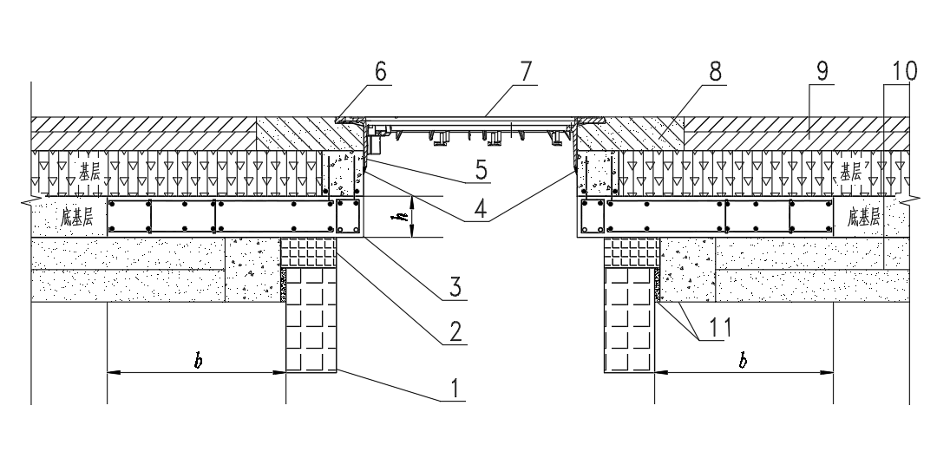

**图3.3.4-1 分离式卸载板（底基层）**

1. 井体；2-沉降协调带；3-卸载板；4-止水密封圈；5-井圈筒体；6-井圈；7-井盖盖体；8-井周加固铺面；

9-沥青混凝土；10-井周结构；11-分离带

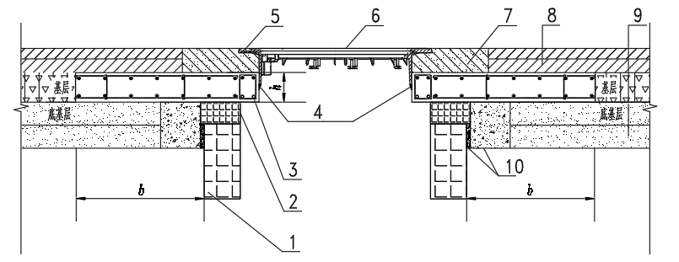

**图3.3.4-2 分离式卸载板（基层）**

1-井体；2-沉降协调带；3-卸载板；4-止水密封圈；5-井圈；6-井盖盖体；7-井周加固铺面；

8-沥青混凝土；9-井周结构；10-分离带

**2**  中交通、轻交通的道路工程及检查井与井周结构沉降差小于50mm的宜采用密贴式卸载板（图3.3.4-3、图3.3.4-4）。卸载板与井周结构搭接宽度*b*不小于0.75m，厚度*h*不小于200mm。

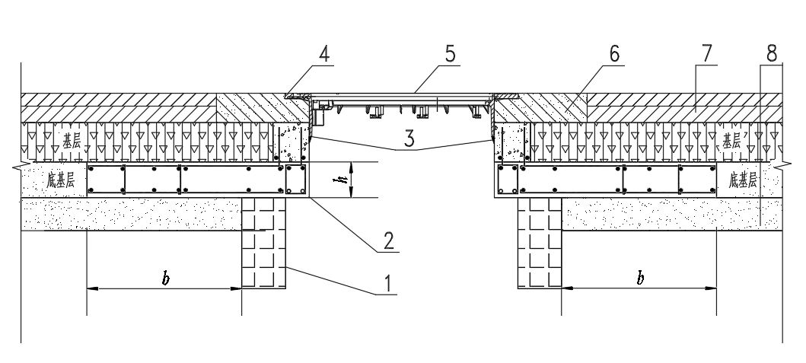

**图3.3.4-3 密贴式卸载板（底基层）**

1-井体；2-卸载板；3-止水密封圈；4-井圈；5-井盖盖体；6-井周加固铺面；7-沥青混凝土；8-井周结构

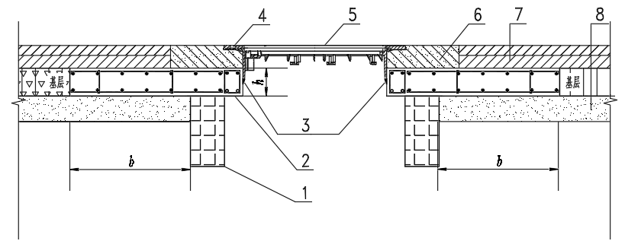

**图3.3.4-4 密贴式卸载板（基层）**

1-井体；2-卸载板；3-止水密封圈；4-井圈；5-井盖盖体；6-井周加固铺面；7-沥青混凝土；8-井周结构

**3** 非机动车道，井孔尺寸大于防沉降井盖井圈筒体尺寸150mm以上宜采用盖座（图3.3.4-5），盖座外形尺寸与井体外形尺寸相同，厚度*h*不小于180mm。

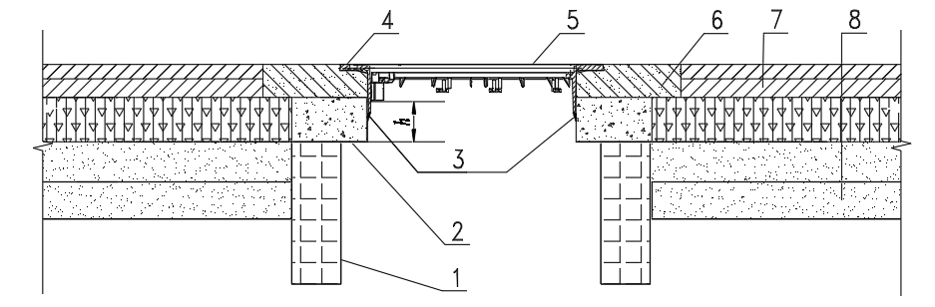

**图3.3.4-5 盖座示意图**

1. 井体；2-盖座；3-止水密封圈；4-井圈；5-井盖盖体；6-井周加固铺面；

7-沥青混凝土；8-井周结构

【条文说明】1软土地基指工程结构下卧层地基承载力＜80kPa，工后沉降较大的地基；

2 井周分离带由水泥混凝土和柔性材料构成。

## 3.4 井盖更换及维修

**3.4.1** 井盖更换维修工程，应根据工程荷载情况、基层条件及井孔尺寸等因素，在井体上方设置卸载板、调节环或直接更换防沉降井盖。

1 井周有较大范围破损的宜采用密贴式卸载板（图3.4.1-1），卸载板与井周道路结构搭接宽度*b*不小于0.5m，厚度*h*不小于200mm。

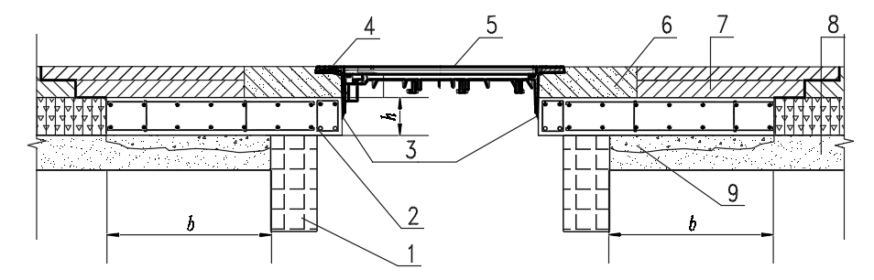

**图3.4.1-1 密贴式卸载板示意图**

1. 井体；2-卸载板；3-止水密封圈；4-井盖传载板；5-井盖盖体；6-井周加固铺面；7-沥青混凝土；

8-井周结构；9-混凝土垫层

2 井周破损范围较小、沉降稳定，井孔尺寸大于防沉降井盖井圈筒体尺寸50mm～200mm的，宜设置钢筋混凝土调节环（图3.4.1-2）或金属调节环（图3.4.1-3），调节环内径尺寸大于防沉降井盖筒体尺寸10mm～15mm。

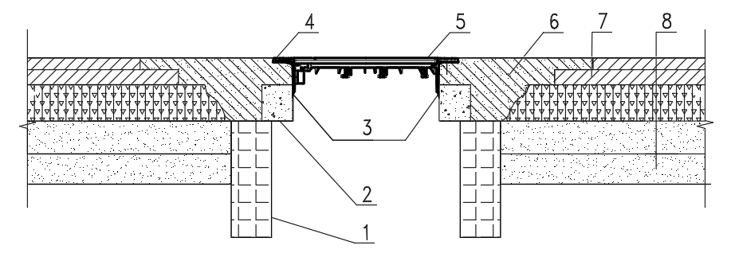

**图3.4.1-2 钢筋混凝土调节环示意图**

1-井体；2-钢筋混凝土调节环；3-止水密封圈；4-井圈；5-井盖盖体；6-井周加固铺面；

7-沥青混凝土；8-井周结构

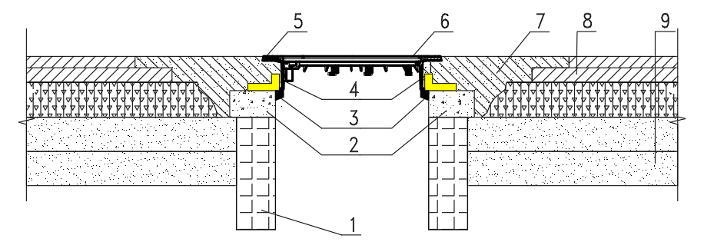

**图3.4.1-3 金属调节环示意图**

1. 井体；2-盖座；3-止水密封圈；4-金属调节环；5-井圈；6-井盖盖体；7-井周加固铺面；

8-沥青混凝土；9-井周结构

3 井周破损范围较小，井周结构沉降稳定，井孔尺寸小于防沉降井盖井圈筒体尺寸时，可将井孔扩大，并直接安装防沉降井盖（图3.4.1-4）。

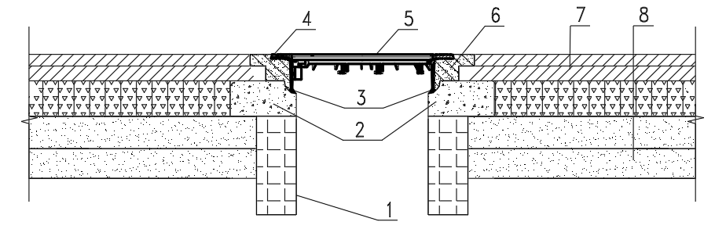

**图3.4.1-4 井孔扩大示意图**

1-井体；2-止水密封圈；3-盖座；4-井盖传载板；5-井盖盖体；6-井周加固铺面；

7-沥青混凝土；8-井周结构

【条文说明】井周有较大范围破损指井体以外150mm范围面层及基层破损。

**3.4.2**  传统宽边井盖防沉降功能改造内容为井盖调平、井周注浆加固构造。加固改造包括对传统宽边井盖结构进行局部改造，均匀布设4～6组注浆孔、引流排气孔，注浆孔、引流排气孔宜对称分布在加劲肋两侧25mm范围内，增加的注浆孔、引流排气孔间距*d*宜为20mm～50mm（图3.4.2-1）；对井周铺面进行注浆加固（图3.4.2-2）。

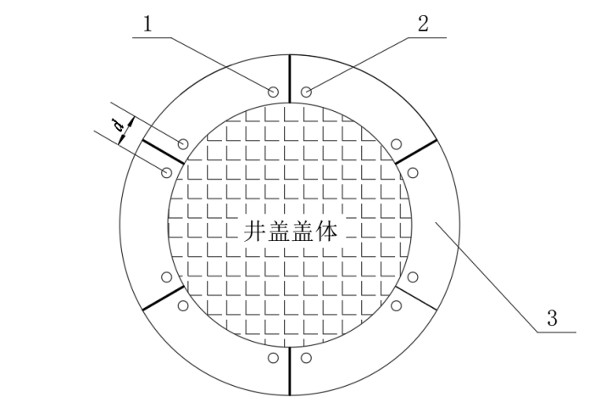

**图3.4.2-1**

1-注浆孔；2-引流排气孔；3-井盖宽边

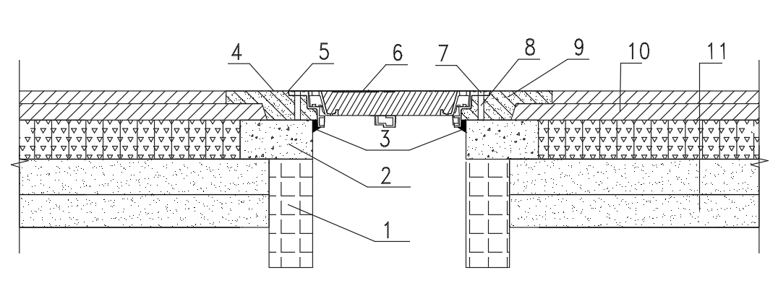

**图3.3.2-2 井周注浆加固剖面示意图**

1-井体；2-卸载板或盖座；3-止水密封圈；4-井盖传载板；5-注浆孔；6-传统宽边井盖；

7-引流排气孔；8-注浆孔道；9-井周加固铺面；10-沥青混凝土；11-井周结构

## 3.5 井周铺面加固

**3.5.1** 井周铺面应进行注浆加固设计。

**3.5.2** 注浆材料宜选用硅酸盐类水泥材料，水泥强度等级不宜低于42.5级，注浆施工用水的PH值不宜小于4.0。注浆浆液性能应根据井周铺面沥青混凝土的孔隙率及所选择的注浆设备等因素，通过室内浆液性能试验和现场注浆工艺验证确定，水灰比可采用0.5：1.0～1.0：1.0。水泥基注浆浆液主要性能指标应符合表3.5.2的要求。

**表3.5.2水泥基注浆浆液主要性能指标**

|  |  |  |
| --- | --- | --- |
| 项目 | 指标要求 | 试验方法 |
| 密度 | 1.60g/cm3～2.00g/cm3 | 《建筑砂浆基本性能试验方法标准》  JGJ/T 70-2009第5章 |
| 流动度 | 初始流动度在10s～20s | 《公路工程水泥及水泥混凝土试验规程》  JTG 3420-2020（T0507-2005） |
| 稳定性 | 不大于0.1g／cm3 | 见附录C |
| 干表观密度 | 按实测 |

【条文说明】流动度中的保留值为30min，不小于30s。砂浆干表观密度为井周加固铺面压实度检测的重要参数，取试验实际值。

**3.5.3** 井周加固铺面应设置于井盖传载板下部及周边150mm～250mm范围内、覆盖面层结构厚度。

【条文说明】新建、改建、扩建工程中，面层结构厚度指沥青混凝土的厚度，根据工程等级等因素不同，厚度一般为80mm～180mm。井盖更换、维修养护工程中，面层结构厚度指井周破除后，填筑的全部沥青混凝土厚度，一般为80mm～500mm。

**3.5.4**  井周加固铺面质量应符合现行《公路沥青路面施工技术规范》JTG F40、《城镇道路工程施工与质量验收规范》CJJ 1及本规程6.0.5～6.0.9的规定。

【条文说明】井周铺面采用注浆方式进行加固。井周铺面为沥青混凝土时，注浆加固后的井周加固铺面质量应符合现行《公路沥青路面施工技术规范》JTG F40的规定；井周铺面为水泥混凝土时，注浆加固后的井周加固铺面质量应符合现行《城镇道路工程施工与质量验收规范》CJJ 1的规定。广场、停车场的料石、预制混凝土砌块等面层井周铺面加固不适用本规程。

# 4 施 工

## 4.1 施工准备

**4.1.1** 防沉降井盖施工前，井周配套构造应按下列要求施工并验收合格。

**1** 检查井地基与基础应符合现行国家标准《建筑与市政地基基础通用规范》GB 55003及《给水排水构筑物工程施工及验收规范》GB 50141的相关要求；

**2** 井管连接处理应满足设计要求及现行《给水排水管道工程施工及验收规范》GB50268的规定；

**3**  井体及井周结构施工应符合设计要求，井周结构质量满足工程结构设计要

求；

**4** 卸载板的施工应满足设计要求及现行《混凝土结构工程施工规范》GB 50666

的要求。

【条文说明】4.1.1 本条对井周配套结构应验收的项目及质量要求作出了规定。

2 检查井与管道连接的细部处理是质量控制关键点，应严格按设计及有关施工验收规范要求实施，避免质量隐患。

4 卸载板施工包括分离式卸载板与密贴式卸载板。

1）分离式卸载板施工宜包括下列内容：

a 利用工具盖板拼接现浇卸载板施工程序（图9）：

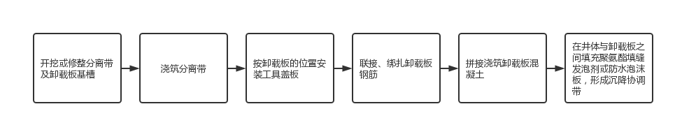

**图9 利用工具盖板施工分离式板卸载板流程图**

b 支模现浇卸载板施工程序（图10）：

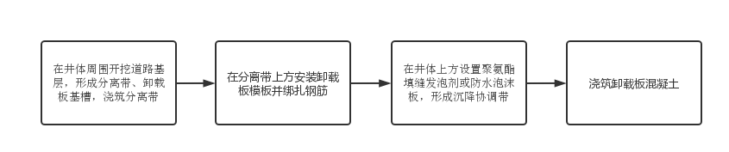

**图10 支模施工分离式卸载板流程图**

2) 现浇密贴式卸载板施工宜包括下列内容（图11）：

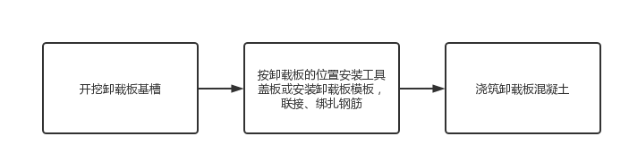

**图11 现浇密贴式卸载板施工流程图**

3) 分离式卸载板和密贴式卸载板也可使用预制钢筋混凝土板，现场安装。

**4.1.2** 防沉降井盖施工前应编制专项施工方案、交通组织方案，并经批准后方可组织实施。

【条文说明】防沉降井盖安装不可避免与其它工种施工平行交叉作业，部分防沉降井盖施工路段不得中断交通，施工环境较为复杂，交通安全风险较大，施工企业应编制专项施工方案。通行道路段施工时，还须编制交通组织方案，并经有关部门批准。落实好企业技术负责人和项目总监理工程师的责任，施工方案经施工企业技术负责人和项目总监理工程师批准后方可实施。

**4.1.3** 注浆施工前应提供主要施工设备的技术性能资料；压力表、安全阀合格证和检定资料。

**4.1.4** 施工主要材料和构配件，包括沥青混合料、乳化沥青、盖座、调节环、防沉降井盖、注浆材料等，应符合国家现行有关标准的规定。

**4.1.5** 注浆使用的材料可选用成品或现场进行组配。注浆材料中的水泥应符合现行国家标准《通用硅酸盐水泥》GB 175的规定；细骨料质量应符合现行行业标准《普通混凝土用砂、石质量及检验方法标准》JGJ 52的规定；掺合料应符合国家现行有关标准的规定；拌制用水应符合现行行业标准《混凝土用水标准》JGJ63的规定。

**4.1.6** 主要施工设备包括切割机、破碎机、挖掘机、沥青摊铺设备、注浆加固设备等。进场设备安装、使用应符合《施工现场机械设备检查技术规范》JGJ 160的规定。注浆前安装调试注浆设备，注浆设备的设计压力应不小于1.2MpPa，并应符合现行国家标准《压力容器》GB150.1—150.4和《固定式压力容器安全技术监察规程》TSG 21的规定。压力表量程宜为最大注浆压力的2.0～3.0倍，并在检定有效期内。

【条文说明】切割机、破碎机、挖掘机及包括沥青摊铺机、胶轮压路机、钢轮压路机、平板夯等沥青摊铺设备是老井改造更换防沉降井盖时常规使用的设备。注浆设备包括供电系统、浆液制备系统、浆液储存系统、压注系统及安全装置。应按其技术性能的要求正确使用。缺少安全装置或安全装置已失效的设备不得使用。必须安排专业人员对现场使用的设备进行定期检查，发现隐患或者不符合要求的，应立即停止使用并采取措施。压力容器不得超过额定压力使用，压力容器操作工应持有效证件上岗。压力容器应有出厂合格证并按规定进行标定，安全阀动作应灵敏可靠；压力表应计测准确，且在校准报告期内。

**4.1.7**  检查压力管路系统的密封可靠性能。注浆软管与接头必须与压力容器设计压力相适应，并符合现行国家有关标准的规定，注浆软管长度不宜超过30m。

**4.1.8**  施工现场临时用电应符合现行行业标准《施工现场临时用电安全技术规范》JGJ46的规定。

【条文说明】现场移动注浆设备组的供配电系统，其电器和电控装置应齐全、可靠，电气系统绝缘应良好，接地装置敷设、接地体（线）连接正确、牢固，接地电阻应符合现行行业标准《施工现场临时用电安全技术规范》JGJ46的有关规定

**4.1.9** 防沉降井盖安装作业人员应进行安全、技术培训，考核合格后方可进场作业，进入施工现场内人员必须穿戴具有反光功能的标志服和防护帽。

【条文说明】根据国家相关安全法律、法规规定，注浆施工的电工、特种设备操作工等工种属于特种作业人员，应持证上岗，施工前应进行培训。

**4.1.10** 道路养护作业安全防护应符合现行行业标准《城镇道路养护技术规范》CJJ 36的有关规定。

**4.1.11** 防沉降井盖更换工程施工前宜进行试装，试装井盖顶面低于周边沥青路面不小于20mm。

【条文说明】老井改造更换防沉降井盖，往往剔凿扩大的井孔形状不规则，难以估测，可通过防沉降井盖安放试装确定井孔是否已满足安装条件。试装的防沉降井盖低于周边沥青路面不少于20mm，为预留安装调节空间，确保防沉降井盖安装完成后，井盖不会高出路面，路框差满足本规程规定的要求。

**4.1.12** 环境平均气温低于5℃时不宜进行防沉降井盖安装及注浆加固施工。

【条文说明】沥青混凝土及井周注浆加固在环境温度低于5℃施工时，应采取以下措施：

1 沥青混合料运输工具必须采用保温车辆并加盖保温棉被，减少运输过程中的温降；

2 添加温拌剂拌合沥青混合料，有效改善混合料施工性能，降低可施作温度；

3 增加压路机数量，缩短压实时间；

4 井盖安装碾压完成后立即注浆，利用沥青混凝土余热对注浆浆液进行养生；

5 注浆加固铺面范围覆盖棉被保温。

## **4.1.13** 城镇道路养护原有传统宽边井盖工程中，应对传统宽边井盖进行检查，质量合格的可加以利用并进行防沉降改造。

## 4.2 新建、改扩建工程

**4.2.1**  防沉降井盖新筑施工流程宜包括下列内容（图4.2.1）：

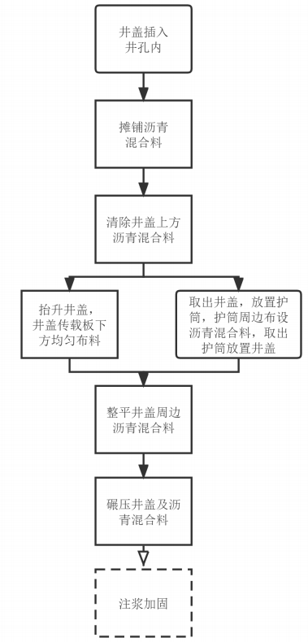

**图4.2.1防沉降井盖新筑施工流程图**

**4.2.2**  防沉降井盖的安装应与沥青混凝土路面铺筑同步进行。安装的防沉降井盖为一体式时，应将防沉降井盖铰链部位迎向来车方向。防沉降井盖上表面应均匀涂抹隔离剂。

**4.2.3** 清除防沉降井盖上表面沥青混合料，并均匀放置在井盖周边，抬升井盖顶面高出沥青混合料松铺面20mm左右，向井盖传载板下方均匀填塞沥青混合料。

**4.2.4**  抬升井盖施工也可采用护筒施工方法：

**1** 沥青摊铺后，清除防沉降井盖上方沥青混合料，取出井盖；

**2** 安放护筒、护筒周边均匀布设沥青混合料至沥青松铺面。取出护筒、安放井盖。护筒操作应符合本规程4.3.1第3款的规定。

**4.2.5**  防沉降井盖抬升就位、表面清理干净后，整平井盖周边沥青混合料并进行碾压，碾压要求应符合本规程4.3.1第4款、第5款的规定。

**4.2.6** 沥青混合料摊铺后，清除防沉降井盖上表面沥青混合料、抬升井盖、井盖传载板下方布料、整平井盖周边沥青混合料等工序应紧密衔接。

**4.2.7** 安装防沉降井盖施工过程中不应扰动井盖周边沥青混合料松铺面，避免影响井周道路整体平整度和观感质量。

## 4.3 井盖更换及维修

**4.3.1** 对老旧井盖、破损的或质量不合格的传统宽边井盖更换为防沉降井盖工程，施工流程宜包括下列内容（图4.3.1）：

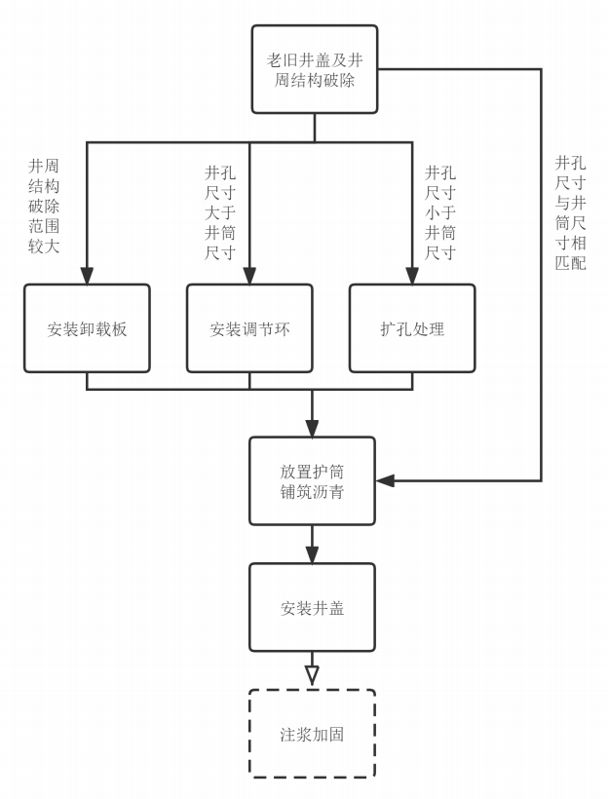

**图4.3.1 防沉降井盖更换施工流程图**

**1** 旧井盖破除包括划线确认破除范围、切缝、破除井周结构、取出旧井盖：

**1）** 破除范围应根据井周的沉降变形大小及面层破损情况，采用靠尺等测量划线确定，将沉降变形量大于5mm或破损处全部破除。

**2）** 采用切割机对已确认的破除界面进行切缝，切缝时应洒水降尘，切缝深度应大于40mm。

**3）** 井周破碎可采用风镐、电镐或镐头破碎机，破除切割界面内的面层。

**4）** 检查基层结构情况，松散部位破除至完好结构界面。

**5）** 井盖取出后应在井室内设置垃圾收集筐，收集施工破碎的垃圾并及时清理。

**2**  卸载板、调节环安装或井孔处理：

1. 井周有较大范围破损的，设置卸载板；
2. 井孔尺寸大于防沉降井盖井圈筒体尺寸50mm～200mm的，设置调节

环；

1. 井孔尺寸小于防沉降井盖井圈筒体尺寸时，将井孔扩大。
2. 井孔尺寸与防沉降井盖井圈筒体尺寸相匹配时，可直接安装防沉降

井盖。

**3**  沥青铺筑包括安放护筒、布设沥青混合料、取出护筒（图4.3.1）：

**1）** 对沥青混合料摊铺界面涂抹乳化沥青；

**2）** 护筒安放平整牢固，中心线应与井孔中心重合并与道路路面垂直，外侧均匀涂抹隔离剂；

**3）** 布设沥青混合料应均匀对称并分层铺筑到松铺面；

**4）** 沥青混合料稳定后取出护筒，护筒取出前应旋转松动，避免扰动周边沥青混合料。

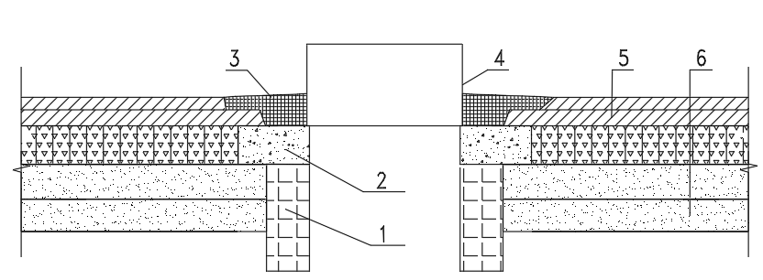

**图4.3.1 护筒施工示意图**

1-井体；2-卸载板或盖座；3-沥青混合料；4-护筒；5-沥青混凝土；6-分离带

**4**  护筒取出后应及时安放防沉降井盖。安装的防沉降井盖为一体式时，应

将防沉降井盖铰链部位迎向来车方向。防沉降井盖就位后，采用沥青混合料将防沉降井盖传载板侧面与沥青混合料松铺面形成的阴角区域填充饱满，并由12T以上的钢轮振动压路机进行碾压。

**5** 碾压过程中，应检查防沉降井盖是否平整。井盖高出沥青混凝土面时，将

井盖提起并适当铲除井盖承载板下方沥青混合料；井盖低于沥青混凝土面时，则将下陷部位的井盖传载板撬起并填塞沥青混合料。通过反复调整、碾压，使防沉降井盖路框差满足本规程6.0.12的要求。

**6** 防沉降井盖顶面沥青混合料应清除干净，无残留。

【条文说明】4.2.1 本条对老旧井盖、破损的或质量不合格的传统宽边井盖更换为防沉降井盖工程的方法及质量要求作出规定。

3 隔离剂用量适当是指涂抹无遗漏区域，用量应覆盖均匀不流淌。

4 来车方向指开放交通后车向井盖行驶来的方向，铰链方向安装错误，车辆通行时，容易引起井盖噪声及损坏。

**4.3.2** 传统宽边井盖防沉降改造，流程宜包括下列内容（图4.3.2）：

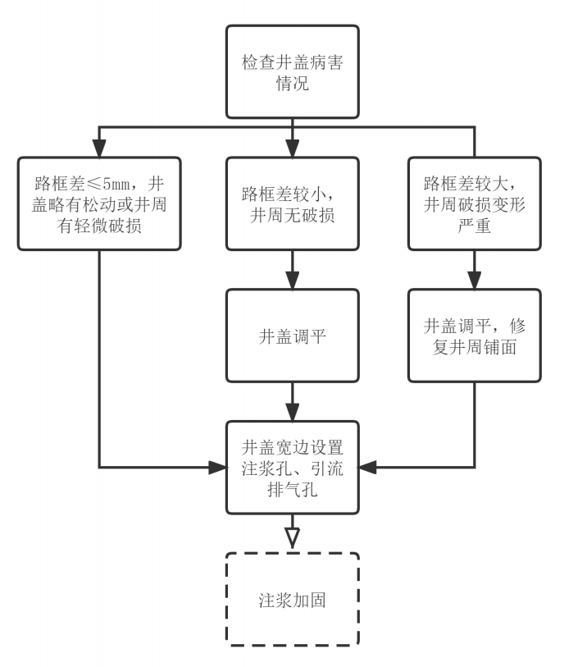

**图4.3.2 传统宽边井盖防沉降改造流程图**

**1**  传统宽边井盖路框差满足要求，井盖有轻微松动或井周铺面有轻微破损的，可直接采用电钻在井盖宽边上均匀钻孔，布设注浆孔及引流排气孔；

**2**  传统宽边井盖路框差在5mm～20mm时，将井盖沉降位置宽边侧面打凿孔洞，用撬棍将井盖抬至略高于井周沥青混凝土面，井盖宽边与面层的空隙采用沥青混合料填充，反复碾压井盖将其调平，布设注浆孔及引流排气孔；

**3** 传统宽边井路框差大于20mm或井周沥青破损变形较严重的，应维修井周破损铺面结构，调平井盖，并布设注浆孔及引流排气孔。维修井周破损铺面应符合本规程4.3.1的规定。

## 4.4 井周铺面注浆加固

**4.4.1** 防沉降井盖安装完成后检查防沉降井盖符合本规程5.0.12的规定；一般工程宜在开放交通前进行井周铺面注浆加固施工；临时交通管制的维修、养护工程的防沉降井盖更换，宜在井盖安装完成后及时进行井周铺面注浆加固，适时开放交通。

**4.4.2** 防沉降井盖注浆加固施工宜包括下列内容（图4.4.2）：

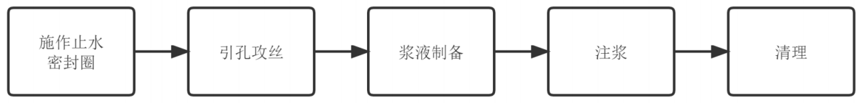

**图4.4.2 防沉降井盖注浆加固施工流程图**

**4.4.3** 施作止水密封圈可采用快硬水泥或普通硅酸盐水泥，封堵应密实。

【条文说明】井盖筒体底部与井孔壁的间隙封堵后，注浆过程中要持续观察，发现漏浆及时采用快硬水泥封堵。

**4.4.4** 在注浆孔、引流排气孔位置钻孔贯穿沥青混凝土面层，形成注浆、排气孔道，钻孔后应将孔道吹扫干净。

**4.4.5** 对注浆孔采用手动或动力工具进行攻丝，攻丝深度应大于8mm。

**4.4.6** 制备浆液应分罐计量，逐罐搅拌。制浆材料计量误差应小于2%。固体材料宜釆用称重法计量，水按称重法或体积法计量；采用普通搅拌机搅拌浆液时，搅拌时间不应少于3min；采用高速搅拌机搅拌浆液时，搅拌时间不应少于30s；搅拌完成的浆液应经过滤，在水泥初凝时间内使用完。

【条文说明】 为准确控制浆液质量，浆液应分罐拌合。在注浆过程中应根据选用的注浆料，在需要时加强搅拌，避免浆液离析沉淀。

**4.4.7** 当气温高于30℃时，在浆液静止状态下，贮浆桶和注浆管路不得暴露在阳光下，应采取防晒降温措施，防止浆液凝固，搅拌桶内浆液温度不宜高出45℃。

**4.4.7** 注浆应从防沉降井盖传载板最低处开始，自低向高依次进行。当正常浆液从相邻的注浆孔、引流排气孔及临近的井盖传载板外侧冒出，换至下一孔注浆。当浆液从其他注浆孔、引流排气孔、井盖传载板周边沥青混凝土表面等部位冒出时，可对冒浆部位进行临时封堵。

【条文说明】1 对冒浆部位临时封堵可将浆液引导至井周加固铺面的其他空隙，确保注浆填充效果。封堵可使用快硬水泥或其他方法。

2 对于传统宽边井盖进行防沉降功能改造的井周铺面加固，因无法在加筋肋上加设气液流动孔，注浆加固作业时需进行2～3次复注，注浆孔、引流排气孔只可用橡胶塞等临时封堵，以便复注时开启使用。

**4.4.8** 注浆浆液输送压力应在0.2MPa～0.5MPa之间。

**4.4.9** 注浆过程中应保持注浆压力稳定。当注浆压力或流量骤变时，应立即停止注浆，并查明原因，采取相应措施：

**1** 检查管路系统，发现堵管时，采用高压水枪冲洗或压缩空气冲刷管路；发现漏气、漏浆时，更换该段注浆管路。

**2** 检查注浆设备与管路间的联接阀门，发现堵塞时采用工具清掏、高压水枪冲洗或更换阀门；发现漏气、漏浆时将阀门拧紧或更换阀门。

**3** 检查注浆罐密封盖是否漏气，发现漏气时，将密封盖与罐体安装紧密或更换密封橡胶圈。

**4** 检查浆液稳定搅拌机与罐体联接部位是否漏气，发现漏气时，将联接处安装紧密或更换联接接头。

**5** 检查注浆泵或空压泵工作是否正常，发现输出压力达不到工作压力时，维修或更换设备。

**4.4.10** 注浆过程不得中断。因故中断超过20min时，应清洗注浆管路系统并重新调试注浆设备。

【条文说明】注浆中断后，注浆管路内的浆液长时间停止流动，不及时冲洗，浆液会凝固堵管。

**4.4.11** 注浆完成的判定标准：注浆孔、引流排气孔及井盖传载板周边150mm～250mm范围内沥青混凝土表面均匀冒出正常浆液。

**4.4.12** 在浆液初凝后及时检查注浆效果，观察注浆孔、引流排气孔内浆液是否饱满，若空洞的孔数超过半数，应对该防沉降井盖进行复注。

**4.4.13** 防沉降井盖注浆完成后，应采用快硬水泥、塑料塞等材料将注浆孔、引流排气孔填补密实，并将其工作表面冲洗、清理干净。

【条文说明】填补注浆孔、引流排气孔的材料除快硬水泥外，还可使用塑料塞、橡胶塞或其他快硬材料。封孔后井周及时冲洗，提高工作效率，并避免破坏加固铺面。

**4.4.14** 防沉降井盖施工应符合环境保护的有关规定，废弃材料及时外运和处理，避免对环境造成影响。

【条文说明】现场产生的废浆和剩余浆料随意倾倒将对环境造成污染，应收集到专门容器，运送到指定地点处理。

**4.4.15**  做好井周铺面注浆加固记录，记录内容见附录A。

## 4.5 井周铺面养生

**4.5.1** 防沉降井盖井周铺面注浆加固施工完毕后，应及时将防沉降井盖和周边沥青混凝土表面冲洗、整理，并及时涂抹乳化沥青，乳化沥青用量宜为0.3kg/㎡～0.5kg/㎡。对加固施工区域进行封闭养护。

【条文说明】井周铺面养护期间封闭交通十分必要，车辆的行驶会对浆液早期强度的形成造成严重影响。

**4.5.2**  机动车道防沉降井盖井周铺面采用水泥基注浆浆液施工的，在水泥终凝后宜采用薄膜覆盖井周铺面养护，适时开放交通。平均气温在5℃～15℃之间，井周铺面养护时间不得少于24h；平均气温在15℃以上，井周铺面养护时间不得少于12h。

**4.5.3**  非机动车道在涂抹乳化沥青破乳后即可开放交通。

**4.5.4**  正常通行道路的防沉降井盖更换、养护工程，在井盖安装完成，沥青混凝土温度低于100℃后，立即进行井周铺面注浆加固，利用沥青混合料余热进行井周铺面热养护，井周铺面养护时间不得少于6h。

# 5 质量验收

**5.0.1** 新建、改建、扩建防沉降井盖施工应按照下列要求进行验收：

**1** 工程质量应符合本规程及现行国家相关验收规范的规定；

**2** 工程施工应符合设计文件的要求；

**3** 参加施工验收的各方人员应具备规定的资格；

**4** 工程质量的验收应在施工单位自行检查评定合格的基础上进行；

**5** 检验批的质量应按主控项目和一般项目进行验收；

**6** 对防沉降井盖防沉降功能应进行抽样检测；

**7** 承担复验或检测的单位应为具有相应资质的独立第三方；

**8** 安装的外观质量应由验收人员现场检查共同确认。

【条文说明】5.0.1 对防沉降井盖防沉降功能抽样检测项目包括井周加固铺面的压实度、劈裂及冻融残余强度、渗水系数、稳定度及流值。

**5.0.2** 防沉降井盖施工应建立质量安全技术档案，包括下列主要内容：

**1** 防沉降井盖施工合同及安全生产管理协议；

**2** 专项施工方案；

**3** 防沉降井盖产品合格证、现场抽检记录、抽样检验报告；

**4** 原材料质量证明文件和抽样检验报告；

**5** 注浆浆液配合比、性能检测报告，井周加固铺面压实度、劈裂及冻融残余强度、渗水系数、稳定度及流值等检验报告；

**6** 井周加固铺面注浆记录表、防沉降井盖施工质量验收记录；

**7** 卸载板、盖座、调节环质量证明文件；

**8** 其他必要的文件和记录。

**5.0.3**  城镇道路养护工程井盖改善质量应符合现行《城镇道路养护技术规范》CJJ36的要求。

【条文说明】根据养护项目的防沉降井盖更换特点，检测项目包括井盖质量、注浆材料、注浆质量、加固铺面渗水系数等。其余项目可根据实际情况选择是否检测。

**5.0.4**  防沉降井盖安装分项工程质量验收的主控项目、一般项目、质量要求、检验方法等应符合现行国家标准的有关规定及表5.0.4的要求。

**表5.0.4 防沉降井盖验收项目表**

|  |  |  |  |  |
| --- | --- | --- | --- | --- |
| 序号 | 检验项目 | | 新建、改建、扩建工程 | 井盖养护、更换工程 |
| 1 | 主控项目 | 井盖质量 | √ | √ |
| 2 | 注浆材料 | √ | √ |
| 3 | 加固铺面的压实度 | √ | / |
| 4 | 加固铺面渗水系数 | √ | √ |
| 5 | 一般项目 | 井周加固铺面劈裂及冻融残余强度 | √ | * |
| 6 | 加固铺面稳定度及流值 | √ | * |
| 7 | 注浆施工观感质量 | √ | √ |
| 8 | 路框差 | √ | √ |
| 9 | 井盖中心与井室中心位置偏差 | √ | * |
| 10 | 井盖铰链 | √ | √ |
| 11 | 防坠落装置 | √ | √ |
| 注：“√”表示必检项目，“*”表示可选项目（非必检），“/”养护、更换项目不检 | | | | |

I 主控项目

**5.0.5** 防沉降井盖产品的质量应符合国家现行有关标准和现行中国工程建设标准化协会有关标准的规定。

检查数量：按进场批次，每批次1次。

检验方法：查产品标识、产品质量合格证、使用说明书及进场复检报告。

**5.0.6** 注浆加固用的胶凝材料、封堵材料应符合本规程的有关规定。

检查数量：按不同材料进场批次，每批次1次。

检验方法：查出厂合格证及进场复检报告。

**5.0.7** 井周加固铺面的压实度应采用相应道路的面层设计指标要求。

检查数量：同一道路或路段内应至少检测1次，取样涉及的防沉降井盖应不少于2套。

检验方法: 井周加固铺面的压实度的检验方法见附录D。

【条文说明】沥青路面压实度指标是评价沥青路面施工质量能否达到路用标准的重要指标，井周加固铺面的压实度应不小于相应道路的面层设计指标要求。附录D通过在井周铺面加固前、后的井周钻取芯样并测试密度，计算施工压实度，可以直观的体现井周加固注浆施工质量是否达标。由于井周加固铺面施工加固范围有限，采用附录D需控制井周加固铺面取芯的范围，要求芯样外缘与井盖传载板外缘间距不大于20mm。

井周加固铺面压实度试验基本流程如下：

1 注浆砂浆表观干密度试验（附录C）；

2 沥青混合料的理论最大密度试验（附录D）；

3 井周加固铺面注浆加固前芯样密度和空隙率试验（附录D）；

4 井周加固铺面注浆加固后芯样密度和空隙率试验（附录D）；

5 计算压实度。

**5.0.8**  井周加固铺面渗水系数应符合现行《公路沥青路面施工技术规范》JTG F40的规定。

检查数量：同一道路或路段内防沉降井盖总数量的3%且不少于3套。

检验方法： 加固铺面渗水试验应采用行业标准《公路路基路面现场测试规程》JTG 3450-2019（T0971）的方法，渗水仪应放置在防沉降井盖外侧且底座外缘与井盖传载板外缘间距不大于10mm。

【说明】沥青路面渗水系数指标是评价沥青路面抗水损坏性能的重要指标，故检测井周加固铺面的渗水系数可以直观的体现井周加固铺面的抗水损坏性能是否达标。未加固井周铺面的沥青混凝土的孔隙率较大，渗水系数大，易对井周的沥青混凝土造成破坏。井周加固铺面的沥青混凝土范围较小，在对其进行渗水试验时，要求渗水仪应放置在防沉降井盖外侧且底座外缘与井盖传载板外缘间距不大于10mm，渗水系数指标符合现行行业标准《公路沥青路面施工技术规范》JTG F40中沥青混凝土面层的规定。

II 一般项目

**5.0.9** 井周加固铺面劈裂及冻融残余强度应不小于相应道路的面层设计指标要求。

检查数量：同一道路或路段内应至少检测1次。

检验方法：井周加固铺面劈裂及冻融残余强度试验方法见附录E。

【条文说明】沥青路面劈裂及冻融残余强度指标是评价沥青路面水稳定性的重要指标，井周加固铺面劈裂及冻融残余强度应采用相应道路的面层设计指标要求。未加固井周铺面的沥青混凝土的孔隙率较大，抗水稳定性差，因此，对井周加固铺面进行注浆，以填充其空隙。理论分析和实践证明，加固井周铺面的沥青混凝土仍为柔性材料，因加固井周铺面的试验室马歇尔试件不易取得，故采用本规程附录F井周加固铺面劈裂及冻融残余强度的试验方法。其试件制作采用行业标准《公路工程沥青及沥青混合料试验规程》JTG E20 -2011（T0716）中现场取芯的方法进行。加固井周铺面的沥青混凝土范围较小，在现场取芯时，要求芯样外缘与井盖传载板外缘间距不大于20mm。试件进行标准养护后，采用行业标准《公路工程沥青及沥青混合料试验规程》JTG E20 -2011（T0729）中的试验过程进行检测。

**5.0.10** 井周加固铺面稳定度及流值应不小于相应道路的面层沥青混凝土设计指标要求。

检查数量：同一道路或路段内应至少检测1次。

检验方法：井周加固铺面稳定度及流值检验方法见附录F。

【条文说明】沥青路面稳定度及流值指标是评价沥青路面强度以及抗变形性能的重要指标。理论分析和实践证明，井周加固铺面的沥青混凝土仍为柔性材料，其稳定度及流值的检测结果要求符合相应道路的面层设计指标要求。井周加固铺面的沥青混凝土范围较小，采用附录G在现场取芯时，要求芯样外缘与井盖传载板外缘间距不大于20mm。试件进行标准养护后，采用行业标准《公路工程沥青及沥青混合料试验规程》JTG E20 -2011（T0710）中的试验过程进行检测。

**5.0.11** 注浆施工观感质量应符合本规程的有关规定。

检查数量：全数检查。

检查方法：目测。

【条文说明】观察注浆孔、引流排气孔内浆液是否饱满，若饱满的孔数超过半数，则判定注浆合格。

**5.0.12**  井盖安装允许偏差应符合表6.0.12的规定。

**表5.0.12 井盖安装允许偏差**

|  |  |  |  |  |
| --- | --- | --- | --- | --- |
| 项目 | 允许偏差（mm） | 检测频率 | | 检验方法 |
| 范围 | 点数 |
| 路框差 | 新建、改建、扩建工程0mm～-3mm ；井盖养护、更换工程0mm～-5mm | 每座 | 1 | 十字法、用3m直尺和塞尺量，取最大值 |
| 井盖中心与井室中心位置偏差 | ≤25 | 每座 | 1 | 用直尺或钢卷尺  测量 |

【条文说明】根据养护工程特点，为适当减少井周破除范围，降低防沉降井盖更换成本，根据行业标准《城镇道路养护技术规范》CJJ36—2016第10.6.6条的规定，将更换井盖的路框差调整为0mm～-5mm。

**5.0.13** 井盖铰链端应朝向来车方向。

检查数量：全数检查。

检查方法：目测。

**5.0.14** 井盖防坠落装置安装到位。

检查数量：全数检查。

检查方法：目测。

**5.0.15** 防沉降井盖验收后应形成质量验收记录，质量验收记录表应符合本规程附录B的要求。

# 附录A：井周铺面注浆加固记录表

天气： 温度： 年 月 日

施工单位： 工程名称：

监理单位： 桩号/部位：

|  |  |  |  |  |  |  |  |
| --- | --- | --- | --- | --- | --- | --- | --- |
| 序号 | 井号 | 注浆起止时间 | 压力（MPa） | 冒浆情况 | 浆液用量(m3) | 空洞率 | 备注 |
|  |  |  |  |  |  |  |  |
|  |  |  |  |  |  |  |  |
|  |  |  |  |  |  |  |  |
|  |  |  |  |  |  |  |  |
|  |  |  |  |  |  |  |  |
|  |  |  |  |  |  |  |  |
|  |  |  |  |  |  |  |  |
|  |  |  |  |  |  |  |  |
|  |  |  |  |  |  |  |  |
|  |  |  |  |  |  |  |  |
|  |  |  |  |  |  |  |  |
|  |  |  |  |  |  |  |  |
|  |  |  |  |  |  |  |  |
|  |  |  |  |  |  |  |  |
|  |  |  |  |  |  |  |  |
|  |  |  |  |  |  |  |  |
|  |  |  |  |  |  |  |  |
|  |  |  |  |  |  |  |  |
|  |  |  |  |  |  |  |  |
|  |  |  |  |  |  |  |  |

记录: 技术负责人: 监理:

# 附录B： 防沉降井盖施工质量验收记录表

|  |  |  |  |  |  |  |  |  |  |  |  |  |  |  |  |  |  |  |  |
| --- | --- | --- | --- | --- | --- | --- | --- | --- | --- | --- | --- | --- | --- | --- | --- | --- | --- | --- | --- |
| 工程名称 | | |  | 分部工程名称 | | 附属构筑物工程 | | | | | 分项工程名称 | | | | | 检查井盖施工 | | | |
| 施工单位 | | |  | 项目经理 | |  | | | | | 项目技术负责人 | | | | |  | | | |
| 工程数量 | | |  | 验收部位（桩号或井号） | |  | | | | | 检查日期 | | | | |  | | | |
| 检查  项目 | 序号 | 检查内容 | 施工要求/允许偏差（规定值或±偏差值）（mm) | 检查数量 | | 检查结果/实测点偏差值（mm) | | | | | | | | | | | | | |
| 范围 | 点数 | 1 | 2 | 3 | 4 | 5 | | 6 | 7 | 8 | 9 | | 10 | 应测  点数 | 合格  点数 |
| 主控  项目 | 1 | 井盖质量 | 所用构配件质量符合国家相关标准及设计要求 | 按进场批次 | | 合格证及检验报告编号 | | | | | | | | | | | |  |  |
| 2 | 注浆材料 | 所用原材料质量符合国家相关标准及设计要求 | 按进场批次 | | 合格证及检验报告编号 | | | | | | | | | | | |  |  |
| 3 | 加固铺面的压实度 | 采用相应道路的面层设计要求 | 检测1次 | |  | | | | | | | | | | | |  |  |
| 4 | 加固铺面渗水系数 | 符合现行JTG F40的规定 | 防沉降井盖总数量的3% | |  | | | | | | | | | | | |  |  |
| 一般  项目 | 5 | 井周加固铺面劈裂及冻融残余强度 | 不小于相应道路的面层设计要求 | 检测1次 | |  | | | | | | | | | | | |  |  |
| 6 | 加固铺面稳定度及流值 | 不小于相应道路的面层沥青混凝土指标要求 | 检测1次 | |  | | | | | | | | | | | |  |  |
| 7 | 注浆施工观感质量 | 注浆空洞率≤50% | 每座井 | 1 |  |  |  |  |  | |  |  |  |  | |  |  |  |
| 8 | 路框差 | 新建、改建、扩建工程0mm～-3mm ；井盖养护、更换工程0mm～-5mm | 2 |  |  |  |  |  | |  |  |  |  | |  |  |  |
| 9 | 井盖中心与井室中心位置偏差 | ≤25 mm | 3 |  |  |  |  |  | |  |  |  |  | |  |  |  |
| 10 | 井盖铰链 | 朝向来车方向 | 4 |  |  |  |  |  | |  |  |  |  | |  |  |  |
|  | 11 | 防坠落装置 | 安装到位 | 5 |  |  |  |  |  | |  |  |  |  | |  |  |  |
| 施工单位检查评定结论 | | | 项目专业质量检查员（签字）： 日期： | | | | | | | | | | | | | | | | |
| 监理（建设）单位验收意见 | | | 监理工程师（签字）： 日期： | | | | | | | | | | | | | | | | |

# 附录C：井周加固铺面浆液主要性能检测方法

**C.1** 稳定性试验

**C.1.1** 适用范围：适用于测定浆液拌合物在运输及停放时内部组分的稳定性。

**C.1.2** 试验仪器应符合下列规定：

**1** 浆液分层度筒（图C.1.2）内径为150mm，上节高度为200mm，下节带底净高为100mm，用金属板制成，上、下层连接处需加宽到3mm～5mm，并设有橡胶圈；

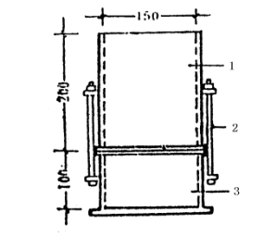

**图C.1.2 浆液分层度测定仪**

1-无底圆简；2-连接螺栓；3-有底圆简

**2** 木锤。

**C.1.3** 试验方法应符合行业标准《建筑砂浆基本性能试验方法标准》JGJ/T 70—2009 第六章分层度试验的规定：

**1**  浆液拌合物按行业标准《建筑砂浆基本性能试验方法标准》JGJ/T 70—2009 第五章密度试验方法测定浆液拌合物的质量密度*ρ*；

2 将浆液拌合物一次装入分层度筒内，待装满后，用木锤在容器周围距离大致相等的四个不同部位轻轻敲击1～2下，如浆液沉落到低于筒口，则应随时添加，然后刮去多余的浆液并用抹刀抹平；

**3** 静置30min后，去掉上节200mm浆液，随即将剩余的100mm浆液倒出搅拌2min，再测定其密度*ρ2*，精确至10kg／m3；

**4** 以两次浆液拌合物质量密度的差值做为表征浆液均匀性的指标，其结果为

*ρ0=ρ2-ρ*  （C.1.3）

式中：*ρ0*—浆液拌合物质量密度的差值（kg／m3）；

*ρ*—浆液拌合物的质量密度（kg／m3）；

*ρ2*—本试验所测浆液拌合物质量密度（kg／m3）。

**5** 取两次平行试验测值的算术平均值作为稳定性试验结果。

**C.2 干表观密度**

**C.2.1** 目的、适用范围：适用于测定水泥砂浆浆液固化后的表观密度，用于控制井周加固铺面的压实度。

**C.2.2** 试验仪器应符合下列规定：

**1** 烘箱：能保持温度在105℃±5℃；

**2** 游标卡尺：测量精度0.02mm；

**3** 天平：称量5kg，感量5g；

**4** 成型容器：尺寸为70.7mm×70.7mm×70.7mm铸铁试模以及壁高100mm并在内部带有刻度线不易变形能固定于试模上的模套。

**C.2.3** 试验方法及步骤应符合下列规定：

**1** 试件成型应符合行业标准《建筑砂浆基本性能试验方法标准》JGJ/T 70—2009 第三章取样及试样制备的规定：

**1）** 试件成型应采用立方体试件．每组试件应为3个；

**2）** 成型前，应检查试模、模套外形，采用外形整齐并能拼装紧固的试模和模套；将试模和模套擦净，内壁应涂脱模剂，为保证水泥砂浆浆液在成型前不漏出，应在试模与模套间放置密封垫，并将试模与模套用紧固件临时紧固，模套壁与试模的内壁应对齐；

**3）** 每次取样只成型一组试件，取样量不应少于试验所需量的4倍。称取有代表性的水泥砂浆浆液，充分搅拌水泥砂浆浆液，边搅拌边将水泥砂浆浆液一次性注入试模内90mm～100mm的高度处，随后静置2h～4h；

**4）** 在水泥砂浆浆液静置分层稳定后，去掉模套，并用金属刮尺与试模以近似90°的角度架在试模顶的一端，以横向锯割动作慢慢向另一端移动，一次将超过试模部分的浆体刮去，并用同一金属刮尺以近乎水平的情况下将试体表面抹平。

**2** 干表观密度采用整体试件烘干法测定，应符合现行行业标准《轻骨料混凝土技术规程》JGJ 51—2002第7章的相关规定；

**3** 浆液干表观密度按下式计算：

$ρ_{n}=\frac{m}{V}$ ×1000 （C.2.3）

式中： $ρ_{n}$—浆液干表观密度（kg/m3）；

—试件的质量（g），取试件在105℃～110℃的烘箱中烘干至恒重的质量；

$V$—试件的体积（cm3）。

**C.2.4** 干表观密度的测定需等标准试件成型养护7d后方能测定。

# 附录D：井周加固铺面压实度检测及计算方法

**D.0.1** 适用范围：本方法适用于测定井周加固铺面压实度。

**D.0.2** 试件（芯样）制备按下列要求进行：

**1** 沥青混合料取样方法按行业标准《公路工程沥青及沥青混合料试验规程》JTG E20—2011（T0701）的方法取样,试样数量不少于12kg;

**2** 马歇尔试件制备方法按行业标准《公路工程沥青及沥青混合料试验规程》JTG E20—2011（T0702）的方法制备，试件数量不少于4个；

**3** 井周沥青铺面芯样按行业标准《公路路基路面现场测试规程》JTG 3450—2019（T0903）的方法钻取，标准芯样钻孔试件的直径为100mm，适用的试件高度为30mm～80mm，单井井盖两侧对称取芯2个为1组，芯样外缘与井盖传载板外缘间距不大于20mm；

4 井周沥青铺面应于注浆加固前、后分别取样，注浆前、后同一道路或工程取芯分别不少于2组且每组不应少于2个。注浆加固后钻孔取芯应在第四天进行。

**D.0.3** 井周加固铺面压实度试验应按下列步骤进行：

**1** 沥青混合料理论最大密度 $ρ_{t}$ 按现行行业标准《公路工程沥青及沥青混合料试验规程》JTG E20-2011规定的方法测定。

**2** 未加固井周铺面的芯样密度 $ρ_{f1}$ 按行业标准《公路工程沥青及沥青混合料试验规程》JTG E20-2011（T0708）规定的方法测定，并计算未加固井周铺面的空隙率*VV1*。

**3** 井周加固铺面芯样密度 $ρ_{f2}$ 按行业标准《公路工程沥青及沥青混合料试验规程》JTG E20-2011（T0708）规定的方法测定。

**4** 按下式计算井周加固铺面的空隙率 ${VV}_{3}$：

${VV}_{3}={VV}_{1}−(\frac{ρ_{f2}−ρ_{f1}}{ρ_{n}}$*×*100%*)* （D.0.3-1）

式中 ${VV}_{3}$—井周加固铺面的空隙率(%)；

${VV}_{1}$—未加固井周铺面的空隙率(%)；

$ρ_{f2}$—井周加固铺面芯样密度（kg/m3）；

—未加固井周铺面的芯样密度（kg/m3）；

—浆液干表观密度（kg/m3）。

**5** 按下式计算井周加固铺面的压实度D：

*D=100+ ${VV}_{2}$- ${VV}_{3}$* （D.0.3-2）

式中 *D*—井周加固铺面压实度（%）；

${VV}_{2}$—沥青混合料铺面目标或设计空隙率(%)。

# 附录E：井周加固铺面劈裂及冻融残余强度试验方法

**E.0.1** 适用范围：适用于评价注浆后沥青混合料的水稳定性，非经注明，试验温度为25℃，加载速率为50mm／min。

**E.0.2** 井周沥青铺面加固后，按行业标准《公路路基路面现场测试规程》JTG 3450—2019 （T0903）及《公路工程沥青及沥青混合料试验规程》JTG E20—2011（T0716）的方法在井周钻取芯样，芯样外缘与井盖传载板外缘间距不大于20mm；单井取芯数量不多于2个，取芯总数不少于8个，标准芯样钻孔试件的直径为100mm±2mm，试件高度为40mm±5mm。

**E.0.3** 钻孔取芯应在注浆后第四天；芯样养护期到龄期进行试验。

**E.0.4** 井周加固铺面劈裂及冻融残余强度试验应按下列步骤进行：

**1** 按规定的方法测定试件的高度，准确至0.1mm。在试件两侧通过圆心画上对称的十字标记；

**2** 按行业标准《公路工程沥青及沥青混合料试验规程》JTG E20—2011规定的方法测定试件的密度、空隙率等各项物理指标；

**3** 将试件随机分成两组，每组不少于4个。将第一组试件置于平台上，在室温下保存

备用；

**4** 将第二组试件按行业标准《公路工程沥青及沥青混合料试验规程》JTG E20—2011（T0717）的饱水试验方法真空饱水，在真空度为98.3kPa～98.7kPa（730mmHg～740mmHg）条件下保持15min；然后打开阀门，恢复常压，试件在水中放置0.5h。

**5** 取出试件放入塑料袋中，加入约10mL的水，扎紧袋口，将试件放入恒温冰箱（或

家用冰箱的冷冻室），冷冻温度为-18℃±2℃，保持16h±1h。

**6** 将试件取出后，立即放入已保温为60℃±0.5℃的恒温水槽中，撤去塑料袋，保温

24h。

**7** 将第一组与第二组全部试件浸入温度为25℃±0.5℃的恒温水槽中不少于2h，水温高时可适当加入冷水或冰块调节。保温时试件之间的距离不少于10mm。

**8** 取出试件立即按行业标准《公路工程沥青及沥青混合料试验规程》JTG E20—2011（T0716）的方法，用50mm／min的加载速率进行劈裂试验，得到试验的最大荷载。

9 劈裂抗拉强度按式（E.0.4-1）及式（E.0.4-2）计算：

*RT1*=0.006 287PT1/h1 （E.0.4-1）

*RT2*=0.006 287PT2/h2 （E.0.4-2）

式中  *RT1*—未进行冻融循环的第一组单个试件的劈裂抗拉强度（MPa）；

*RT2*—经受冻融循环的第二组单个试件的劈裂抗拉强度（MPa）；

*PT1*—第一组单个试件的试验荷载值（N）；

*PT2*—第二组单个试件的试验荷载值（N）；

*h1*—第一组每个试件的高度（mm）；

*h2*—第二组每个试件的高度（mm）。

**10** 劈裂及冻融残余强度比按式（E.0.4-3）计算。

$TSR=\frac{{\overline{R}}_{T2}}{{\overline{R}}_{T1}}$ ×100 （E.0.4-3）

式中 *TSR*—劈裂及冻融残余强度比（％）；

${\overline{R}}_{T2}$—冻融循环后第二组有效试件劈裂抗拉强度平均值（MPa）；

${\overline{R}}_{T1}$—未冻融循环的第一组有效试件劈裂抗拉强度平均值（MPa）

**E.0.5** 结果处理与分析

每个试验温度下，一组试验的有效试件不得少于3个，取其平均值作为试验结果。当一组测定值中某个数据与平均值之差大于标准差的k倍时，该测定值应予舍弃，并以其余测定值的平均值作为试验结果。当试件数目n为3、4、5、6时，k值分别为1.15、1.46、1.67、1.82。

**E.0.6** 试验结果均应注明试件尺寸、试验温度、加载速率。

# 附录F：井周加固铺面稳定度及流值试验方法

**F.0.1** 适用范围：适用于测定井周加固铺面现场芯样的稳定度及流值。

**F.0.2** 井周沥青铺面加固后，按行业标准《公路路基路面现场测试规程》JTG 3450—2019 （T0903）的方法在井周钻取芯样，芯样外缘与井盖传载板外缘间距不大于20mm；取芯时单井取芯数量不多于2个，取芯总数不少于4个，标准芯样钻孔试件的直径为100mm，适用的试件高度为30mm～80mm。

**F.0.3** 钻孔取芯应在注浆后第四天；芯样养护期到龄期进行试验。

**F.0.4** 井周加固铺面稳定度及流值试验方法应按行业标准《公路工程沥青及沥青混合料试验规程》JTG E20—2011（T0710）的规定进行。

# 本规程用词说明

**1** 为便于在执行本规程条文时区别对待，对要求严格程度不同的用词说明如下：

**1）** 表示很严格，非这样做不可的用词：

正面词采用“必须”，反面词采用“严禁”；

**2）**  表示严格，在正常情况下均应这样做的用词：

正面词采用“应”， 反面词采用“不应”或“不得”；

**3）**  表示允许稍有选择，在条件许可时首先应这样做的用词：

正面词采用“宜”或“可”，反面词采用“不宜”；

**4）** 表示有选择，在一定条件下可以这样做的，采用“可”。

**2**  条文中指明应按其他有关标准执行的写法为：“应按……执行”或“应符合……要求或者规定”。

# 引用标准名录

本规程引用下列标准。其中，注日期的，仅对该日期对应的版本适用于本规程；不注日期的，其最新版适用于本规程。

《室外排水设计标准》 GB 50014

《给水排水构筑物工程施工及验收规范》GB 50141

《给水排水管道工程施工及验收规范》 GB 50268

《混凝土结构工程施工规范》GB 50666

《建筑与市政工程抗震通用规范》GB 55002

《建筑与市政地基基础通用规范》GB 55003

《压力容器》GB 150.1—150.4

《通用硅酸盐水泥》GB 175

《生活饮用水卫生标准》GB 5749

《检查井盖》GB/T 23858

《城镇道路工程施工与质量验收规范》CJJ 1

《城镇道路养护技术规范》CJJ 36—2016

《城市道路工程设计规范》CJJ 37

《城镇道路路面设计规范》CJJ 169

《施工现场临时用电安全技术规范》JGJ 46

《轻骨料混凝土技术规程》JGJ 51—2002

《普通混凝土用砂、石质量及检验方法标准》JGJ 52

《混凝土用水标准》JGJ 63

《建筑砂浆基本性能试验方法标准》JGJ/T 70—2009

《混凝土用水标准》JG J63

《冬季施工规范》JGJ 104

《施工现场机械设备检查技术规程》JGJ 160

《公路工程水泥及水泥混凝土试验规程》JTG 3420—2020

《公路路基路面现场测试规程》JTG 3450—2019

《公路工程沥青及沥青混合料试验规程》JTG E 20—2011

《公路沥青路面施工技术规范》JTG F 40

**中国工程建设协会标准**

**防沉降井盖安装及验收技术规程**

## 条文说明